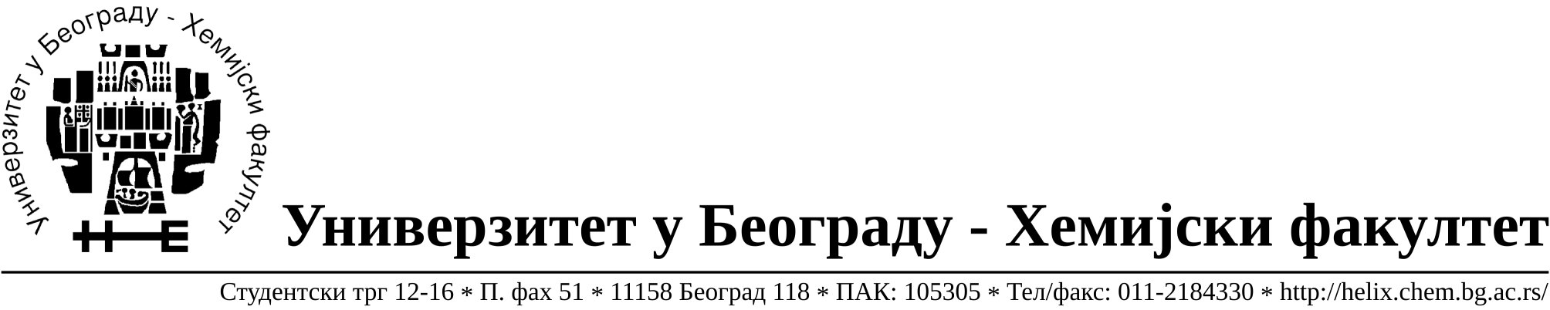

На основу члана 116. Закона о јавним набавкама („Службени гласник РС“, бр. 124 / 12), Универзитет у Београду – Хемијски факултет објављује:

ОБАВЕШТЕЊЕ О ЗАКЉУЧЕНОМ УГОВОРУ

Назив, адреса и „Интернет“ страница наручиоца: Универзитет у Београду – Хемијски факултет, Београд, Студентски трг 12-16, www.chem.bg.ac.rs.
Врста наручиоца: просвета
Опис предмета набавке, назив и ознака из општег речника набавке: добра – материјала за науку (хемикалије, потрошни материјал и опрема) формиране по партијама( 95 партија) ЈНМВ 13/13.
Ознака из општег речника набавке:

24310000 – основне неорганске хемикалије
24320000 – основне органске хемикалије
33141000 – медицински нехемијски потрошни материјали и хематолошки
потрошни материјали, за једнократну употребу;
38437000 – лабораторијске пипете и прибор;
42122450-вакуумске пумпе

Критеријум за доделу Уговора; економски најповољнија понуђена цена.

Број примљених понуда: укупно за све партије 12.

Датум доношења Одлуке о додели Уговора: 29.11.2013
Датум закључења Уговора: 09.12.2013.
Основни подаци о добављачима, партије за које је уговорена вредност и укупна уговорена вредност:

Бр | Назив понуђача | Адреса, ПИБ и Матични бр. | Број уговора | Партије | Укупно уговорена вредност без ПДВ-а
1 | Uni-chem d.o.o. | Страхињића Бана 44  Београд, 100052572, 17167677 | 1519/3 | 14, 25, 28, 29, 30, 37, 39, 53, 54, 60, 61, 62, 64, 74, 79, 81, 82, 88, 89. | 146.909,99  РСД без ПДВ-а
2 | Kefo d.o.o. | Звечанска 38  Београд, 105046072, 20302216 | 1519/8 | 7, 8, 9, 10, 18, 21, 22, 27, 48, 55, 63, 65, 72, 73,78, 80, 83, 85, 86, 87, 90, 91. | 234.290,00  РСД без ПДВ-а
3 | Superlab d.o.o. | Милутина Миланковића 25  Нови Београд, 101822498, 17051717 | 1519/4 | 38, 46, 47, 49, 52, 70, 92, 93. | 63.330,90  РСД без ПДВ-а
4 | Vivogen d.o.o. | Булевар Зорана Ђинђића 100/12  Нови Београд, Немања Николић  103461842  17567896 | 1519/2 | 57 | 20.790,00  РСД без ПДВ-а
5 | Alfamed d.o.o. | Љубомира Стојановића 3  Београд, Биљана Живанчевић  100209988  07413279 | 1519/10 | 5, 11, 58, 59 | 79.180,00  РСД без ПДВ-а
6 | Proanalytica d.o.o. | Булевар уметности 27, Нови Београд,  100164032,  17242806 | 1519/6 | 75, 76, 77. | 41.508,00  РСД без ПДВ-а
7 | Komarčević d.o.o. | Цетињска 32,  Београд, Нада Комарчевић  101824083  17140981 | 1519/7 | 31 | 70.000,00  РСД без ПДВ-а
8 | Novos d.o.o. | Цара Душана 207, Земун,  100388569 17093070 | 1519/1 | 51, 84, 94. | 26.089,00  РСД без ПДВ-а
9 | Alfatrade enterprise d.o.o. | Љубе Стојановића 3  Београд, 100246604 07461330 | 1519/9 | 1, 2, 3, 4, 6, 15, 16, 17, 32, 33, 34, 35, 66, 67, 68, 69, 71. | 47.768,00  РСД без ПДВ-а
10 | RTC d.o.o. | Косте Главинића 9,Београд,  100348281,  07518790 | 1519/5 | 12, 13, 19, 20, 40, 41, 42, 43, 44. | 43.204,80  РСД без ПДВ-а

Период важења Уговора: до краја 2013. године.

